**BÀI 23: THỰC HÀNH XÂY DỰNG KHÓA LƯỠNG PHÂN**

**1. Chuẩn bị:**

- Sơ đồ khóa lưỡng phân bảy bộ côn trùng.

- Bộ ảnh đại diện bảy bộ côn trùng.

- Bộ ảnh đại diện năm giới sinh vật.

### 2. Cách tiến hành

**Tìm hiểu sơ đồ khóa lưỡng phân bảy bộ côn trùng**

Các đặc điểm phân loại bảy bộ côn trùng là: đặc điểm cánh, số lượng cánh; đặc điểm bụng và miệng.

Tên các bộ côn trùng từ a đến h: Bộ Không cánh, Bộ Cánh nửa, Bộ Hai cánh, Bộ Cánh cứng, Bộ Cánh vảy, Bộ Cánh mạng, Bộ Cánh màng.

**Thực hành xây dựng khóa lưỡng phân**

*Bước 1:* Xác định đặc điểm đặc trưng của mỗi đại diện sinh vật trong năm giới.

*Bước 2:* Dựa vào một đôi đặc điểm đối lập phân chia sinh vật thành hai nhóm.

*Bước 3:* Tiếp phân chia các nhóm trên thành hai cho đến khi mỗi nhóm chỉ còn một sinh vật.

*Bước 4:* Vẽ sơ đồ khóa lưỡng phân.

* 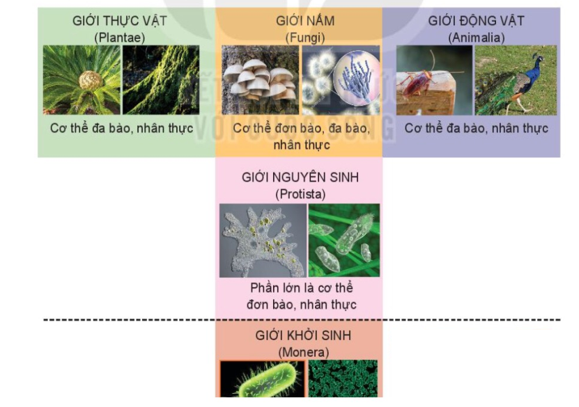**Bài thảo luận nhóm: Căn cứ bộ ảnh đại diện 5 giới sinh vật, xây dựng khóa lưỡng phân 5 giới sinh vật.**